Examen # 31A

- La siguiente ilustración es:

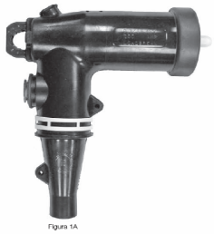
Conector 90º Male operación con carga

- La siguiente figura es:

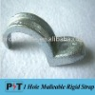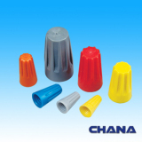
Grapa Rígida Conectores de alambres (Wire Conector)

- La siguiente figura es
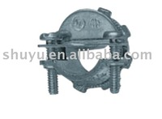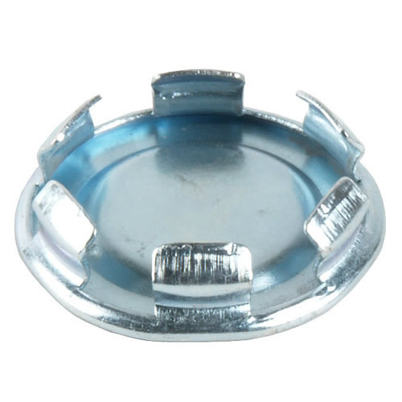
Connector Para UF Knock out seal

- La siguiente figura

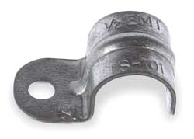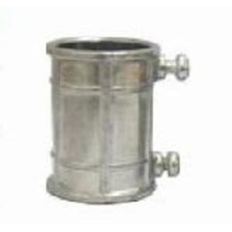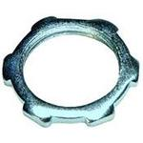
Grapa EMT Anilla EMT Lock Nut (Tuerca)

- La siguiente figura
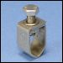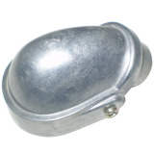
Sortija De Ground Conduleto Tipo F
- La siguiente figura
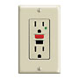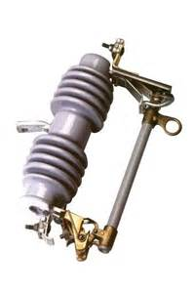
Receptáculo GFCI GH Porta Fusible Open Type

- La siguiente figura

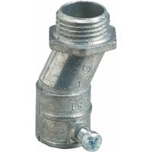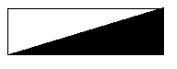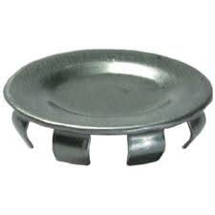
Offset EMT Panel de Distribución Knock-out seal

- La siguiente figura

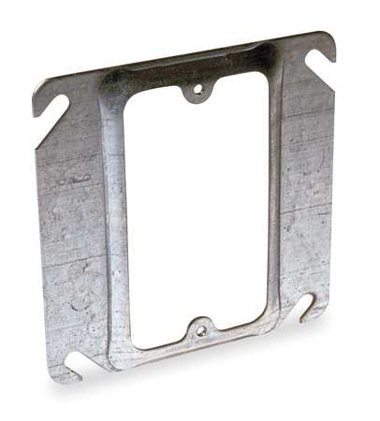
LED – Diodo Emisor de Luz Reiset de Una Ganga 4 x 4

- La siguiente figura

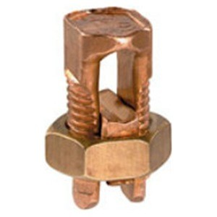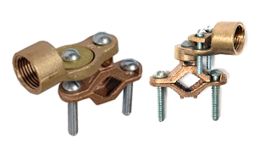
Split Bolt Grapa de Tierra

- La siguiente figura
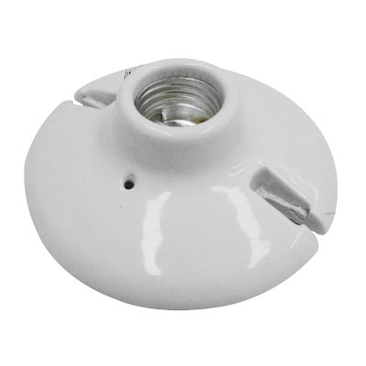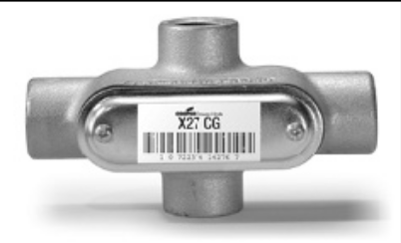
Roseta Conduleto Tipo X

- La siguiente figura

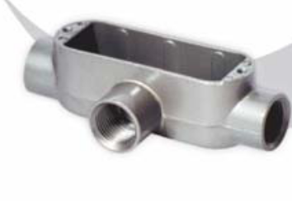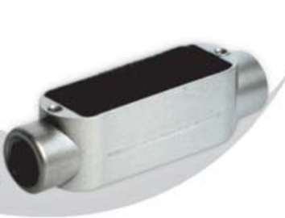
Conduleto Tipo T Conduleto Tipo C

- La siguiente figura
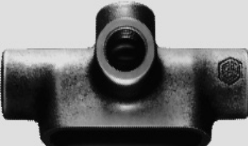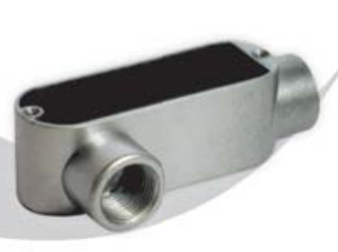

Conduleto Tipo TA Conduleto Tipo LR

- La siguiente figura

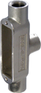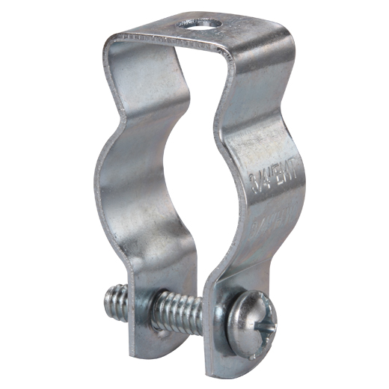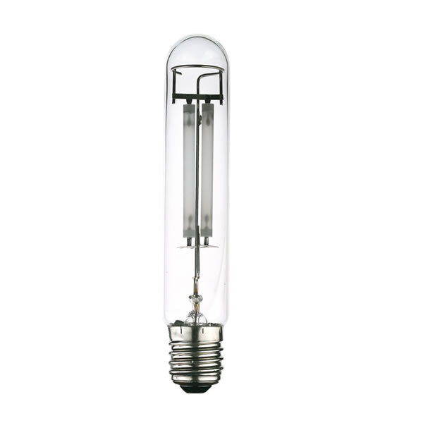
Conduleto Tipo TB Conduit Hangar – Pipe Hangar Bombilla de Sodio de
Doble Tubo de Arco

- La siguiente figura

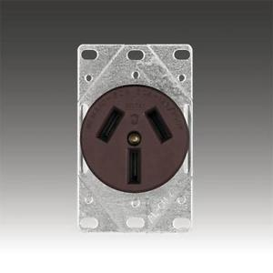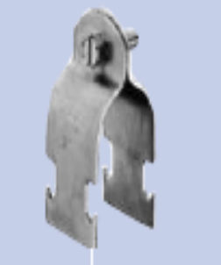
Receptáculo 50 Amp. 125/250 V Grapa Unit-Trust

- La siguiente figura

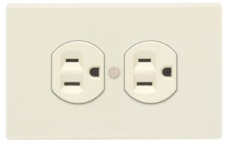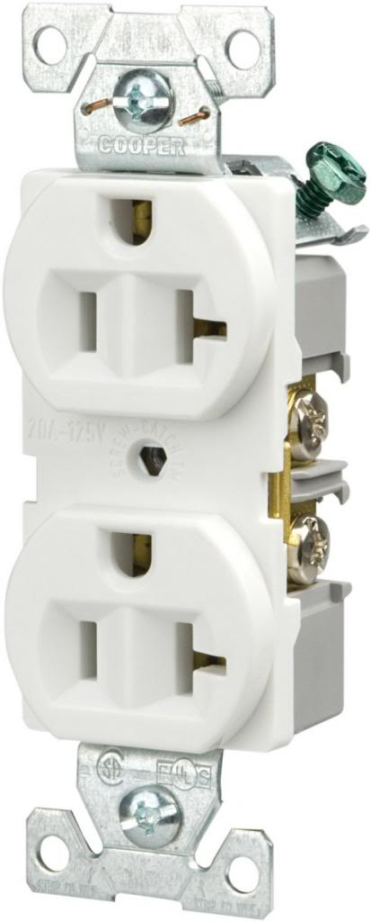
Receptáculo de 15 Ampere Receptáculo de 20 A 125 V

- La siguiente figura

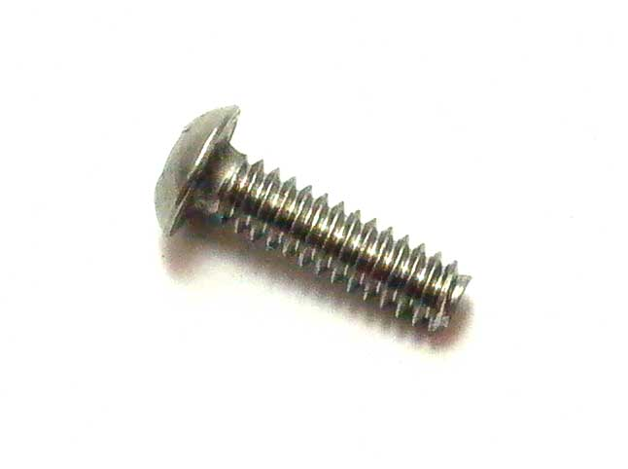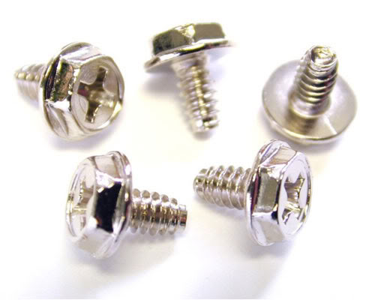
Tornillo 6/32 10/32
- La siguiente figura

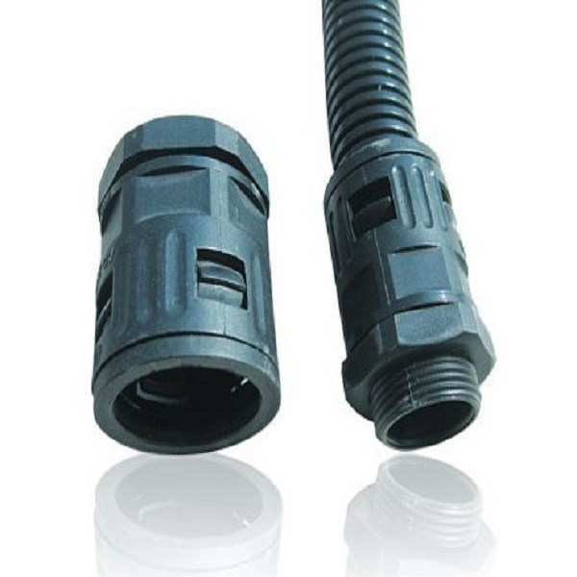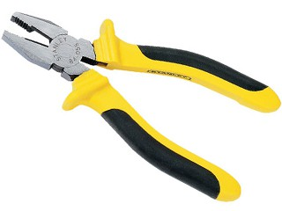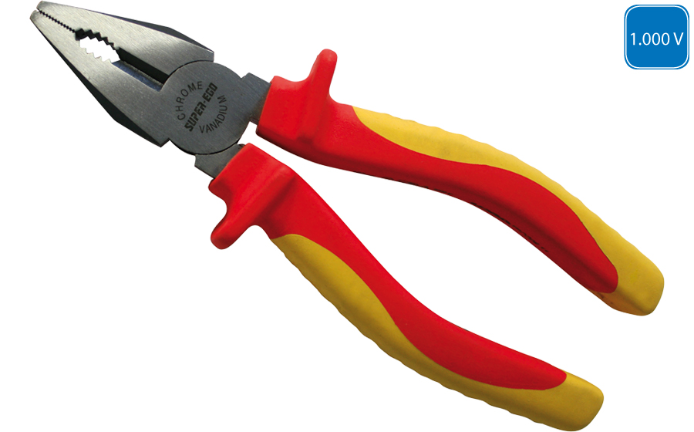
Conector para Conduit Corrugado Alicate para electricista
- La siguiente figura
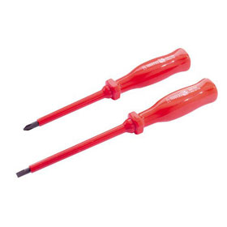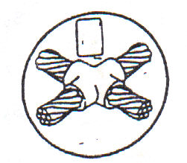
Destornillador para electricista Cable a Cable Tipo X
insulado de Paleta y estrella

- El largo de la toma no deberá exceder de ____ pies desde el poste al soporte “Wire Holder” de edificio.

75 pies

- El largo de la toma no deberá exceder de ____ pies desde el poste al soporte “Wire Holder” de el pedestar.

50 pies

- La ley creada para proteger a los trabajadores y otras personas contra riesgos originados por generadores eléctricos y así prevenir la energización en forma inversa de líneas eléctricas es:

Ley 83 del 1 septiembre del 1990

- Enmiendas Incluidas hasta el 2 de julio de 2009.
- Ley 97, 1980 11. Ley 86, 1996
- Ley 100, 12. Ley 273, Agosto de 2000
- Ley 123, 13. Ley 71, 29 de febrero de 2004
- Ley 4, 1984 14. Ley 117, 13 de Septiembre de 2007
- Ley 46, 15. Ley 161, 9 de agosto del 2016
- Ley 12,
- Ley 86, 1992
- Ley 59,
- Ley 147,
- Ley 84,

- Ley de Ohm

I = E/R

- Ley de Potencia

P = I x E

- Buscar Ohmios

R = E/I

- Que educación debería tener una persona para la licencia de aprendiz antes de que se aprovara la ley 86 del 6 de noviembre del 1992 que enmienda la ley 115.
- 6to grado
- 9no grado
- 4to año
- Leer y escribir

- Conductores de servicio. Conductores de servicio subterráneo (Soterrado) que no están encerrados en hormigón y que están enterrados 450 mm (18 pulg.) o más por debajo del nivel del piso deberán tener su ubicación identificada por una cinta de advertencia que se coloca en la zanja en al menos 300 mm (12 pulgadas) por encima de la instalación subterránea.

- Orificios perforados. Tanto en lugares expuestos como ocultos, donde está instalado un método de alambrado tipo cable o conducto a través de orificios perforados en vigas, travesaños diagonal, o (elementos) miembros de madera, (agujeros) los orificios se perforará de modo que el borde del orificio no sea inferior a 32 mm (11/4 pulgadas) desde el borde más cercano del miembro de madera. Cuando no se pueda mantener esta distancia, el cable o canal se protegidos de la penetración por tornillos o clavos por una (s) placa (s) de acero o cojinete (s), con un espesor mínimo de 1,6 mm (1/16 pulgadas) y de longitud y anchura apropiadas instaladas para cubrir el área del cableado (alambrado).

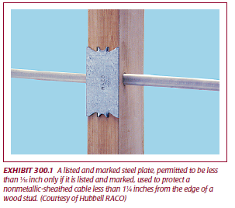

- Los primeros en estudiar la electricidad fueron los griegos.

- Edad mínima para la licencia de Aprendizaje

- 16 años

- Aprendiz

- Persona No diestra

- URD 27

- Edad mínima para la licencia de Perito Electricista

- 18 Años
- 4to Año
- Persona autorizada

- Ayudante

- Persona Diestra

- MIL
- Miles de milecimas circulares

- Reiset de 4 gangas

- Interruptor Rojo Sencillo cuantos amperes es?

- Grapa de tierra

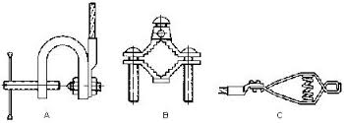

- Tabla 310.104A
Hablar de la tabla completa.

- Cuantos voltios aguanta el conductor para un calentador?
- 600 voltios

- Articulo 360.
-Usos permitidos
- Usos no permitidos

- Largo permitido en el conductor corrugado.
- 6 pies

- Articulo 362
- Instalación

- Caja octagonal con muchos boquetes
- Casa de madera
- Lugares peligroso
- Marquesina – Taller

- Quien hizo las primeras investigaciones sobre la atmosfera, Benjamin Franklin

- Pregunta de resistencias en Ampere, con el amperaje?

- Receptaculo IG

- Simbolo de reseptaculo

- Intensidad lumínica como se mide – Pie Bujia (Lumen / Pies cuadrados (ft²)

- Maximo del IMC

- 340.12 – Usos no permitidos

- ENT – 362 – Para que se utiliza

- LFNC –

- La siguiente figura

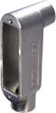
Conduleto Tipo LB

- Para la bombilla de mercurio

- Cual es la resistencia de una estufa que la corriente es de 50 Ampere y tiene un voltaje de 240 Votios?

- Tenemos un circuito en serie que tiene tres cargas de 20 Watts, 30 Watts y 50 Watts con un amperaje de 50, Busca la resistencia de la de 20 Watts.

- Años como Perito Electricista para pertenecer a la Junta Examinar de Peritos Electricista.

- Realizar problemas vervales de Amperaje, Voltaje y Resistencias.

- Identifica la siguiente figura

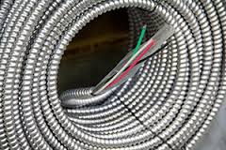

AC Cable

- Identifica la siguiente figura

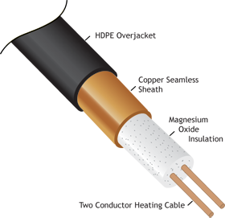

Cable MI - Mineral Insulated (M.I.) Cable

- Identifica la siguiente figura

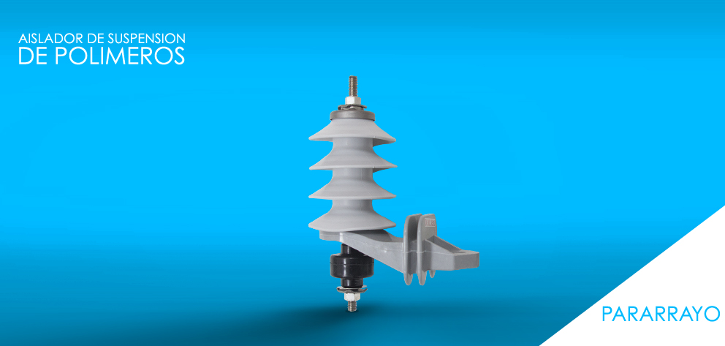

- Polimero

- Curva EMT

- Para reunir la Junta de Perito cuantos se necesita, el Presidente o cinco de sus miembros.

- Identifica la siguiente figura
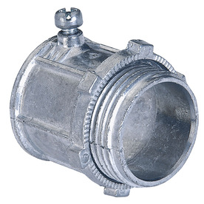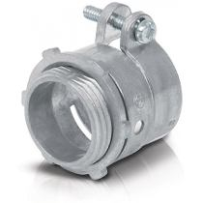

Conector EMT Conector Recto Tubo Flexible Metalico

- Identifica la siguiente figura
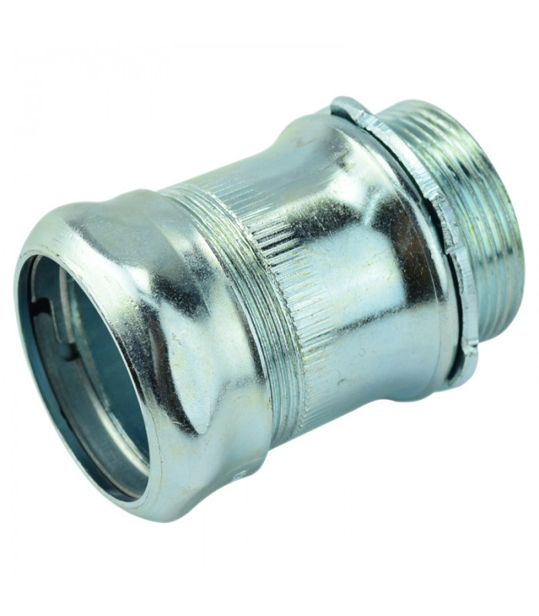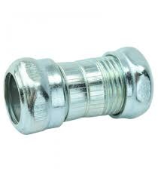
EMT CONECTOR PRESION

- Identifica la siguiente figura

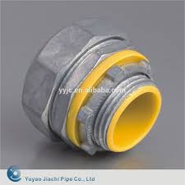

Conector de líquido hermético, hermético conducto flexible conector, caja de conector de conducto flexible

- Identifica la siguiente figura

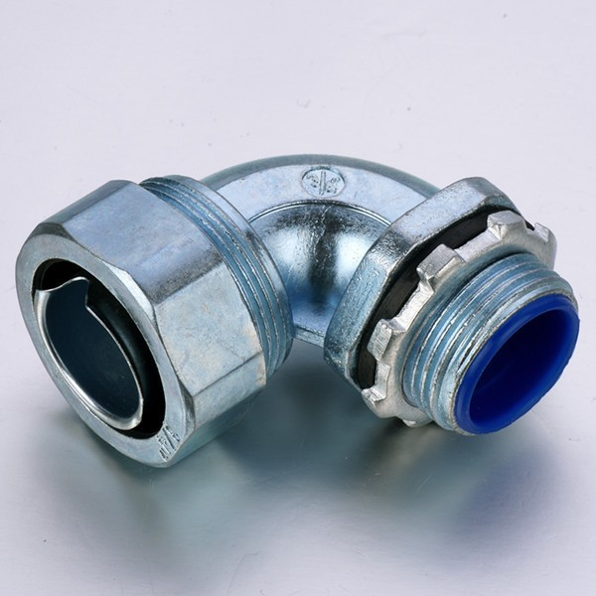

90 grados galvanizado conducto flexible conector

- Identifica la siguiente figura
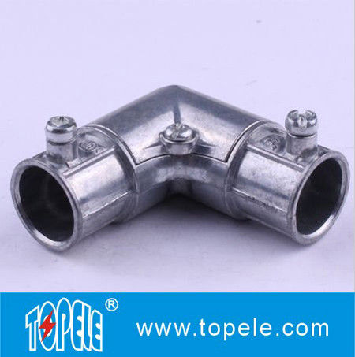

Codo de 90 grados EMT

- Identifica la siguiente figura

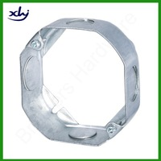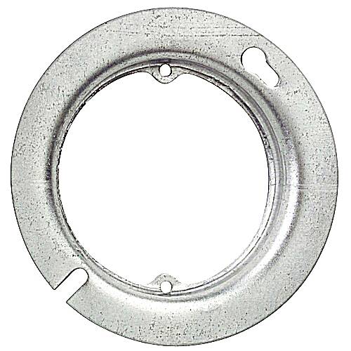
Extencion caja octagonal Reiset para caja octagonal

- Identifica la siguiente figura

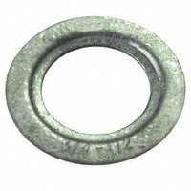
Washer

- Tubo rojo – para instalación de sistema de insendio

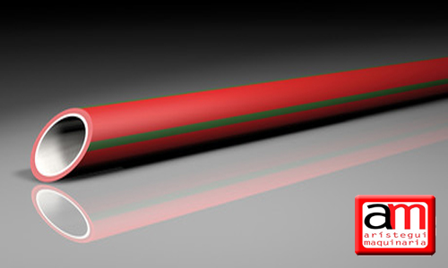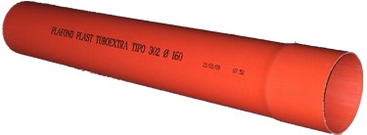

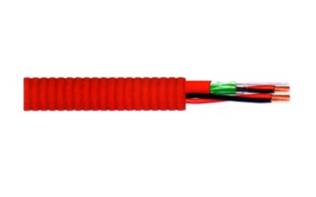

- Que significa las letras LS en un cable.
- Son las siglas de "Low Smog" o bajo en esmog.
- Es una aprobación que demuestra que tienen "Baja emisión de humos".

- Que tipo de Conducto es el LFNC

- Articulo 356 LFNC

- Identifica
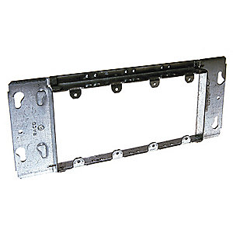
Reiset de 4 gangas

- Electrodo de tierra

- Dispositivo electrico que se usa para protección del equipo:
- Fusible
- Interruptor

- Identificar el símbolo de Breaker de dos polos:
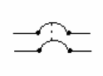
- Identificar el símbolo
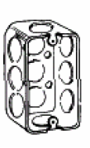
Caja 2 x 4 con Knock out de 1/2

- Los polos iguales se repelen, y los polos opuestos se atraen.

- Un circuito con una fuente de voltaje 480 Voltios que tiene conectado 3 resistencia cada una consume 12 ampere, que resistencia tiene el circuito?

- Cuál será la potencia?

- Ckto en paralelo y preguntaron que corriente pasa por la resistencia mayor del Ckto, Voltaje 60 V, Resistencias 10,15 y20 ohmios.
Verbal.

81 Identifica

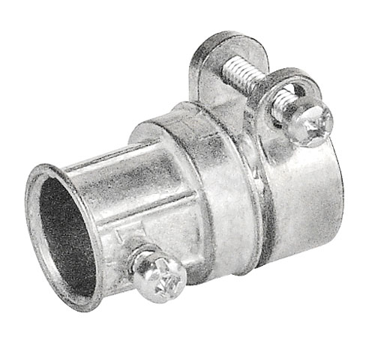

Conector de EMT a FMC

